## Z-mall小组-第二周报告

* 小组名：

Z-mall小组

* 组员信息：

|  |  |  |  |
| --- | --- | --- | --- |
| 角色 | 姓名 | 班级 | 学号 |
| 组长 | 刘奕鑫 | 18软件1班 | 201830220372 |
| 组员 | 严灏 | 18软件1班 | 201830020446 |
| 组员 | 陈妍钿 | 18软件1班 | 201830660222 |
| 组员 | 江罗倩 | 18软件1班 | 201830661052 |
| 组员 | 黄文奕 | 18软件2班 | 201830661021 |

* 本周完成任务：

1. 数据库设计
2. 功能用例细化
3. 设计文档

* 会议记录

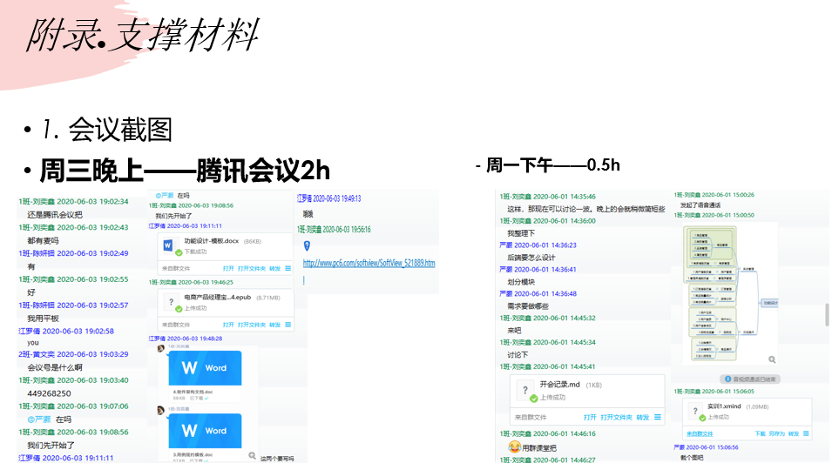

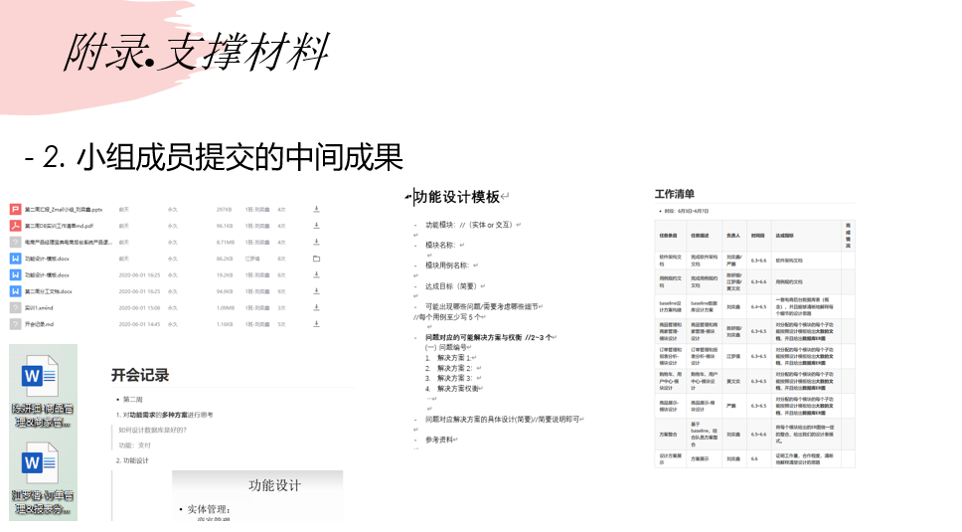

* 问题与思考：

1. 文档的目的是为了使开发团队对项目的各个方面产生**一致**而且**确定**的认知和理解，而不是应付了事，否则对实现阶段的开发帮助不大。
2. 共识、理解达成一致的工作，最好是一个人先准备好讨论的清单与问题、初步的答案，然后提前告知大家，在讨论时再由这个人引导大家的讨论，并负责记录。
3. 不仅要告诉成员要做什么，而且要告诉他们为什么要做，意义感会带来更强的动力。
4. 换位思考，多从组员的角度去思考他们会遇到哪些问题。
5. 布置任务时，要注意可操作性，尽量把对应范围的学习材料找好。